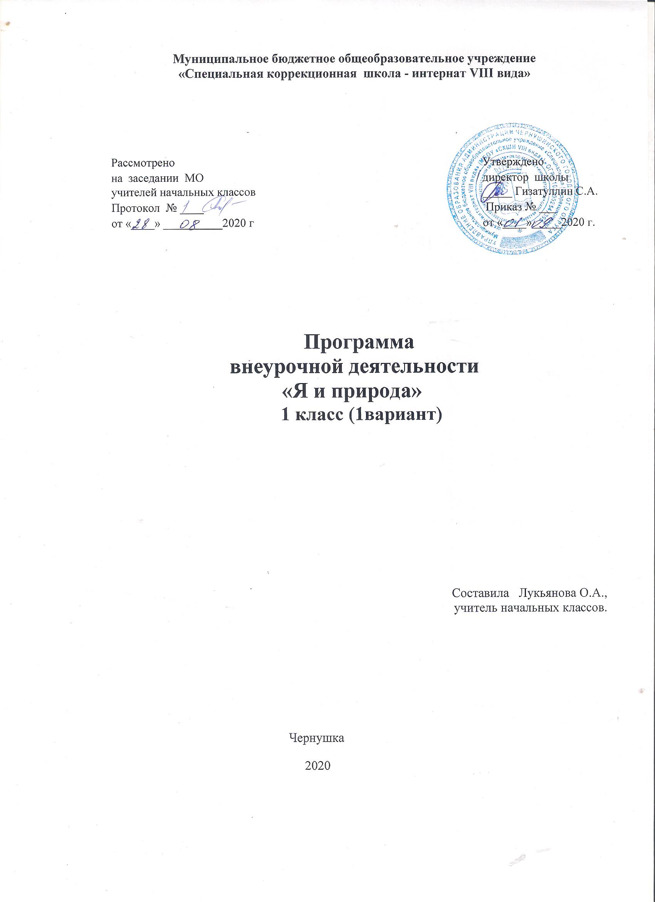

Пояснительная записка.

Рабочая программа кружка разработана на основе:
- Федерального государственного образовательного стандарта образования обучающихся с умственной отсталостью (интеллектуальными нарушениями);
- Адаптированной основной общеобразовательной программы образования обучающихся с умственной отсталостью (интеллектуальными нарушениями) МБОУ «Специальная (коррекционная) школа – интернат 8 вида».
Основной целью программы является воспитание гуманной, социально-активной личности, способной понимать и любить окружающий мир, бережно относиться к природе.
Программа реализует следующие задачи:
1) Обучающая задача заключается в обогащении словарного запаса, расширении и уточнении знаний ребенка об окружающем мире, обучению повествовательной речи (пересказывание, составление диалога), развитию у детей элементарных и вполне научных представлений о существующих в природе взаимосвязях, получении первоначальных сведений о природе.
2) Развивающая задача направлена на развитие личности ребенка в целом, умение сравнивать и обобщать собственные наблюдения. Совершенствование мышления, творческих способностей, умение думать самостоятельно, логично и последовательно, поддержание их познавательного интереса и стремление к самостоятельным повторам.
3) Воспитательная задача заключается в развитии у ребенка эмоций, умения сочувствовать, удивляться, переживать, заботиться о живых организмах, воспринимать их как собратьев по природе, уметь видеть красоту окружающего мира.
Общая характеристика программы.
Программа кружка «Я и природа» разработана с целью расширения курса «Мир природы и человека» и направлена на реализацию федерального государственного образовательного стандарта начального общего образования. Данная образовательная программа имеет экологическую направленность. Курс направлен на развитие и совершенствование непрерывного и всестороннего экологического просвещения обучающихся.
Кружок «Я и природа» имеет экологическую направленность, которая определена особой актуальностью экологического образования в современных условиях. С началом третьего тысячелетия экологические проблемы, возникшие ранее, не только не исчезли, а продолжают углубляться. В ХХI веке их решение приобретает характер фактора выживания человечества. Так как проблемы экологии в последние годы выдвигаются на первый план, то необходимо углублять знания детей в этой области.
Приобщение детей к экологической культуре необходимо начинать с детства, так как в этом возрасте легче всего приобщить детей к природе, научить любить и охранять природу. Дети учатся наблюдать за изменениями, происходящими в природе и делать выводы. Занимаясь в кружке, дети обогащают свой запас знаний новыми знаниями о природных явлениях. Это воспитывает у них любознательность, бережное отношение к природе, желание знать больше. При изучении тем, предусмотренных кружком, развивается мышление образное и конкретное; зрительная и слуховая память; речь, внимание, восприятие.
Описание места учебного предмета в учебном плане
Курс экологического кружка «Я и природа» предназначен для обучающихся 1 класса и составляет 33 часа (1 час в неделю). Программа рассчитана на 1 год обучения.
Планируемые результаты освоения обучающимися программы внеурочной деятельности.
Важнейшие личностные результаты:
- ценностное отношение к природе; бережное отношение к живым организмам, способность сочувствовать природе и её обитателям;
- эмоционально-ценностное отношение к окружающей среде, осознание необходимости ее охраны.
-элементарные представления об окружающем мире в совокупности его природных и социальных компонентов;
-готовность следовать социальным установкам экологически культурного, безопасного поведения (в отношении к природе и людям);
-развитие навыков устанавливать и выявлять причинно-следственные связи в окружающем мире.
Предметные результаты:
– различать и приводить примеры объектов живой и неживой природы;
– называть характерные признаки времен года;
– различать, называть и приводить примеры культурных и дикорастущих растений, диких и домашних животных;
– называть некоторые отличительные признаки основных групп животных (насекомые, рыбы, земноводные, пресмыкающиеся, птицы, звери);
– ухаживать и размножать комнатные растения;
– оценивать правильность поведения людей в природе;
- оценивать правильность поведения в быту (правила общения).
В ходе изучения курса «Я и природа» происходит формирование следующих универсальных учебных действий (УУД):
Регулятивные УУД:
Определять и формулировать цель деятельности на занятии с помощью учителя. Проговаривать последовательность действий на уроке. Учиться высказывать своё предположение (версию) на основе работы с иллюстрацией и по наблюдениям. Учиться работать по предложенному учителем плану.
Учиться отличать верно выполненное задание от неверного. Учиться совместно с учителем и другими учениками давать эмоциональную оценку деятельности класса на уроке.
Познавательные УУД:
Ориентироваться в своей системе знаний: отличать новое от уже известного с помощью учителя. Делать предварительный отбор источников информации: ориентироваться в книгах (на развороте, в оглавлении). Добывать новые знания: находить ответы на вопросы, используя энциклопедии, свой жизненный опыт и информацию, полученную от учителя. Перерабатывать полученную информацию: делать выводы в результате совместной работы всего класса.
Коммуникативные УУД:
Донести свою позицию до других: оформлять свою мысль в устной и письменной речи (на уровне предложения или небольшого текста). Слушать и понимать речь других. Выразительно читать и пересказывать текст.
Средством формирования этих действий служит технология проблемного диалога (побуждающий и подводящий диалог).
Совместно договариваться о правилах общения и поведения в школе и следовать им. Средством формирования этих действий служит работа в малых группах.
Структура занятий может включать в себя несколько взаимосвязанных по темам, но различных по типу деятельности частей, например, рассказ учителя, игру, разбор иллюстраций, литературных произведений, беседу. Большое внимание уделяется практическим работам.
Содержание программы для 1 класса
Содержание программы реализуется через создание на занятиях проблемных ситуаций, ситуации оценки и прогнозирования последствий поведения человека, ситуации свободного выбора поступка по отношению к природе.
Практическая направленность курса осуществляется через творческие задания, игровые задания, практикумы и опытническую работу.
Данная программа способствует формированию ценностных ориентиров обучающихся, развитию ценностно-смысловой сферы личности на основе общечеловеческих принципов нравственности.

Календарно-тематическое планирование

Календарно – тематическое планирование
№  п/п | Дата |  | Тема занятия |  | Кол-во часов  33 ч | Содержание деятельности
1. | 07.09 |  | Беседа о природе |  | 1.
2 | 14.09 |  | Осенняя экскурсия. |  | 1 | Беседа об осенних изменениях в природе . Знакомство с листьями осенью.
3- 4-5 | 21  28  5.10 |  | Оранжерея на окне |  | 3 | Изготовление обрывной аппликации. Узнавать по рисунку комнатные растения. Посадка комнатных растений.
6-7 | 12.10  19.10 |  | Растения сада и огорода. |  | 2 | Разгадывание загадок, кроссворда. Беседа об овощах и фруктах. Беседа о съедобных и несъедобных ягодах.
 |  |  | 2 четверть
1-2 | 02.11  09.11 |  | Лес – наше богатство |  | 2 | Лиственные и хвойные деревья. Сравнивать и различать деревья, кустарники и травы.
3. | 16.11 |  | Дикие животные. |  | 1 | Отгадывание загадок и раскрашивание отгадок. Беседа о жизни диких животных.
4. | 23.11 |  | Домашние животные |  | 1 | Презентация «Домашние животные». Отгадывание загадок и раскрашивание отгадок.
5. | 30.11 |  | Перелетные птицы. |  | 1 | Беседа о перелётных птицах. Изготовление птиц в технике «Оригами».
6. | 7.12 |  | Город под снегом |  | 1
7. | 14.12 |  | Экскурсия в зимний парк. Лесные тропинки. |  | 1 | Беседа о зимних изменениях в природе края. Чтение стихотворений о зиме
8,9 |  |  | Резерв |  | 2
 |  |  | 3 четверть
1 | 11.01 |  | Зимняя сказка |  | 1 | Беседа о празднования Нового года. Рисуем новогодний праздник.
2 | 18.01 |  | Зимние изменения в природе. |  | 1 | Беседа о признаках зимы. Раскрашивание картинок.
3 | 25.01 |  | Зимние забавы |  | 1 | Зимние игры на свежем воздухе. Стихотворение «Саша»
4,5,6 | 01.02  08.02  22.02 |  | Учимся определять звезды |  | 1
7-8 | 1.03  15.03 |  | Резерв |  | 2ч.
 |  |  | 4 четверть
1 | 29.03 |  | Красная книга. |  | 1
2 | 05.04 |  | Растения весной. |  | 1 | Беседа «Что происходит с растениями весной?» Аппликация «Подснежник»
3 | 12.04 |  | Занятия людей весной. Посадка лука на окне. |  | 1 | Беседа «Чем могут заниматься люди весной?» по картинкам. Раскрашивание картинок.
4-5 | 19.04  26.04 |  | Витамины – наши друзья. |  | 2
6 | 03.05 |  | Растения луга. |  | 1 | Разгадывание загадок о травянистых растениях луга и поля. Работа с гербарием.
6 | 10.05 |  | Скоро лето. Фильм о лете. |  | 1 | Беседа, разгадывание загадок.
7 | 17.05 |  | Правила поведения детей на улице. |  | 1 | Беседа «Как вести себя на улице». Раскрашивание картинок с ПДД.
8 |  |  | Резерв. |  | 1

Учебно-методическое обеспечение
Большой атлас природы России: иллюстрированная энциклопедия для детей. - М.: Эгмонт, Россия Лтд, 2003.
- Брем А. Э. Жизнь животных: в 3 т. / А. Э. Брем. - Москва. Терра -Terra, 1992.
- Букин А. П. В дружбе с природой / А. П. Букин. - М, 1991.
- Грехова Л. И. В союзе с природой: эколого-природоведческие игры и развлечения с детьми / Л. И. Грехова. – М, Илекса; Ставрополь, 2000.
- Дыбина О. В. Неизведанное рядом / О. В. Дыбина Н. П. Рахманова В. В. Щетинина. – М, Сфера, 2001.

